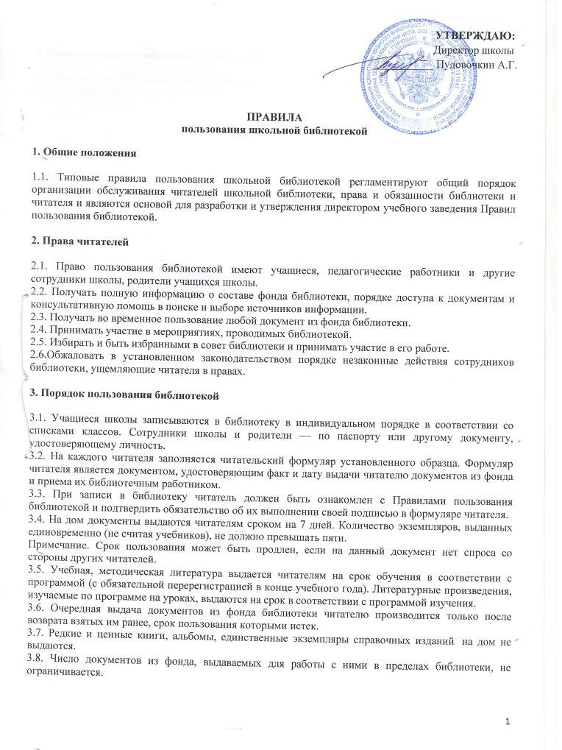

4. Ответственность и обязанности читателей

4.1. При записи в библиотеку читатель обязан сообщить необходимые сведения
для заполнения принятых библиотекой регистрационных документов.
4.2. При выбытии из школы читатель обязан вернуть все числящиеся за ним документы из фонда в библиотеку.
4.3. Читатель обязан:
- возвращать взятые им документы из фонда в установленный библиотекой срок;
- не выносить из помещения библиотеки документы без записи в принятых библиотекой формах учета;
- бережно относиться к библиотечному фонду (не делать в книгах пометок, подчеркиваний, не вырывать и не загибать страницы);
- соблюдать в библиотеке тишину, не нарушать порядок расстановки книг на полках открытого доступа к фонду;
- при получении документов из фонда читатель обязан тщательно их просмотреть и в случае обнаружения каких-либо дефектов сообщить об этом библиотекарю, который обязан сделать на них соответствующие пометки.
4.4. Читатели, нарушившие Правила пользования библиотекой, могут быть лишены права пользования на срок, установленный библиотекой. За особые нарушения, предусмотренные действующим законодательством, читатели несут административную, гражданско-правовую ответственность.
5. Обязанности библиотеки по обслуживанию читателей.
5.1. Обслуживать читателей в соответствии с Правилами пользования библиотекой, которые должны быть размещены в доступном для ознакомления месте.
5.2. Создавать благоприятные условия для работы читателей в библиотеке.
5.3. Не использовать сведения о читателях, их интересах в иных целях, кроме научных и библиотечно-производственных.
5.4. Давать полную информацию читателям о наличии документов в фонде.
5.5. Оказывать помощь читателям в выборе необходимой литературы.
5.6. Предоставлять читателям возможность пользования каталогами, картотеками, библиографическими и информационными материалами.
5.7. Систематически информировать читателей о вновь поступивших документах.
5.8. Систематически следить за своевременным возвратом в библиотеку документов из фонда и за выполнением читателями Правил пользования библиотекой.

